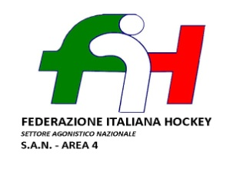

Cagliari, 08 Ottobre 2018

COMUNICATO N°8 CAMPIONATO U18M

A seguito comunicazioni delle società H.T. URAS e POL. FERRINI sul ritiro dal campionato in oggetto, la Rappresentativa U18M del CUS CAGLIARI accede direttamente alla fase successiva.

Provvedimenti del G.Z. Dott. Roberto Arangino:
In data 05 Ottobre 2018 il Giudice Reg.le Area 4 dott. R. Arangino, vista la circ. n°21 del 07/09/18 per l' A.S. 2018/19 relativa alle ammende per i ritiri dai campionati giovanili ha deciso quanto segue:

alla POL. FERRINI: preso atto della lettera del sodalizio del 14 Settembre 2018, con cui si comunica la rinuncia alla partecipazione al Campionato U18 maschile, si comunica ai sensi della Circ. n°21 del 07/09/2018 (A.S. 2018/19) l'ammenda fissa di € 50.00 (cinquanta/00).

Il Giudice Territoriale Il Resp. SAN 4 SARDEGNA
f.to f.to
Roberto Arangino Enrico Ruffi

